Procurement notice
for publication on the Programme webpage at www.ro-md.net

In English:

 | Repair works of the Museum of History and Ethnography from Ciuciuleni village
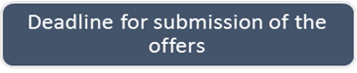 | 24.01.2022 (17:00 EEST).
 | Hincesti District Council
 | „Let's discover Stefan cel Mare traces together”,
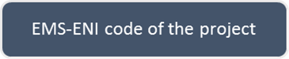 | 1HARD /2.1 /107
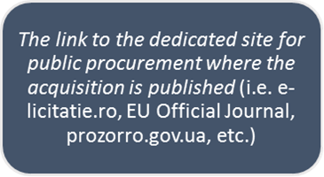 | https://hincesti.md/2021/11/23/proiectul-pe-urmele-lui-stefan-cel-mare-1hard-2-1-107/

Anunț de achiziție
Pentru publicarea pe pagina Programului www.ro-md.net

In limba națională:

 | Lucrări de reparație a Muzeului de istorie și etnografie din s. Ciuciuleni
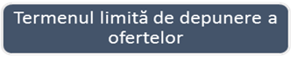 | 24.01.2022 (17:00 EEST).
 | Consiliul Raional Hincesti
 | „Pe urmele lui Ștefan cel Mare,
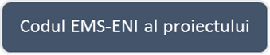 | 1HARD /2.1/107
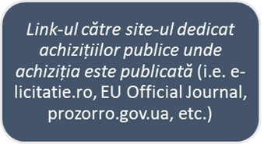 | https://hincesti.md/2021/11/23/proiectul-pe-urmele-lui-stefan-cel-mare-1hard-2-1-107/

The Beneficiary is the sole responsible for the content of the information included in the notice.
Beneficiarul este singurul responsabil pentru conținutul informațiilor incluse în anunț

